Ústav přístrojové techniky AV ČR v boji s nákazou COVID-19 „Tiskne celé Česko“

Zpráva o spolupráci zaměřená na pomoc v boji s nákazou COVID-19
Vědci i techničtí zaměstnanci ÚPT napříč několika odděleními se zapojili do projektu výroby tištěných dílů pro ochranné pomůcky - obličejové štíty Průša (https://www.prusa3d.cz/covid19/) v rámci iniciativy a výzvy pomoci pro JIC – FabLab, jenž slouží jako kompletační a distribuční centrum https://wiki.fablabbrno.cz/covid19).
Reakce našich vědců byla okamžitá, a to na základě výzvy společnosti FabLab, která nestačila pokrýt výrobu dostatečného množství 3D tišených dílů pro kompletaci štítů až 500ks štítů/den. V ÚPT se již od 1. dubna rozjel tisk, který pomohl překlenout fázi, než se podařila rozjet masová výroba pomocí vstřikování plastu (10. dubna). V rámci této výzvy se v minulém týdnu podařilo uvést do finální podoby a následně zahájit výrobu konzol pomocí vstřikování plastu na Fakultě chemické VUT v Brně, s kapacitou výroby přes 1000 ks/den. Realizace 3D tisku dílů nyní již probíhá v režimu 24 hodin po všech 7 dnů v týdnu.
Příspěvek ÚPT v rámci projektu byl v prvé řadě v okamžité rychlosti, kdy ústav flexibilně zareagoval na výzvu kompletačního a distribučního centra. Výrobu zajišťovalo v průběhu těchto dnů pět zaměstnanců, vytisklo se přes 200 ks konzol štítů, z nichž bezmála 30 štítů bylo zkompletováno přímo v ÚPT. V provozu bylo více než 400 hodin šest 3D tiskáren, z toho tři ústavní tiskárny a postupně byly zapojeny tiskárny soukromě vlastněné pracovníky ÚPT. Na realizaci se použilo přes 10 kg PETG filamentu (tj. cca 3000 m filamentu).
Mimo projekt FabLabu ústav distribuoval ochranné štíty napřímo do zařízení jako jsou např. nemocnice na Homolce (8ks štítů a 3ks BUT+H2 polomasky), která tou dobou měla zoufalý nedostatek ochranných pomůcek pro běžné zaměstnance, dále jednotlivým zaměstnancům FNuSA, praktickým lékařům, pediatrům, dentistům, pracovníkům ze sociálních služeb. Štíty byly dodány také Magistrátu města Brna, PČR nebo Charitní Službě.

Společná aktivita českých technologických firem a IT nadšenců zaměřená na pomoc v boji s nákazou COVID-19
Smyslem aktivity je nabídnout moderní technologie i pomoc s komunikací tam, kde mohou usnadnit boj s virovou nákazou, ať již zpřístupněním informací nebo třeba datovou analýzou usnadňující detekci ohnisek šíření nákazy více info https://covid19cz.cz/

Ochranný štít
Hlavní část (tj. čelenka s úchyty) lze vytvořit na běžných 3D tiskárnách, průhledné hledí pak řezat na laserovém plotteru z libovolného laserem řezatelného plastu o tloušťce 0,5–1 mm. Při výrobě je nutné udržovat vysokou čistotu (či lépe sterilnost) prostředí. Pro zdravotnický personál zdarma, v případě zájmu více info https://www.idnes.cz/technet/technika/koronavirus-ochrana-stity-prusa-research-zdravotnici.A200322_091426_tec_technika_nyv
ÚPT je zároveň i samo výrobce ochranných pomůcek pro potřeby ústavu. Jedná se o navazující projekt, a to tisk polomasek BUT-H2 design VUT v Brně https://www.vutbr.cz/mask
Tyto respirátory by měly být schopné s vhodnou filtrační tkaninou dosáhnout třídy FFP2. Kapacita výroby ústavních tiskáren je cca 20 ks/týden.

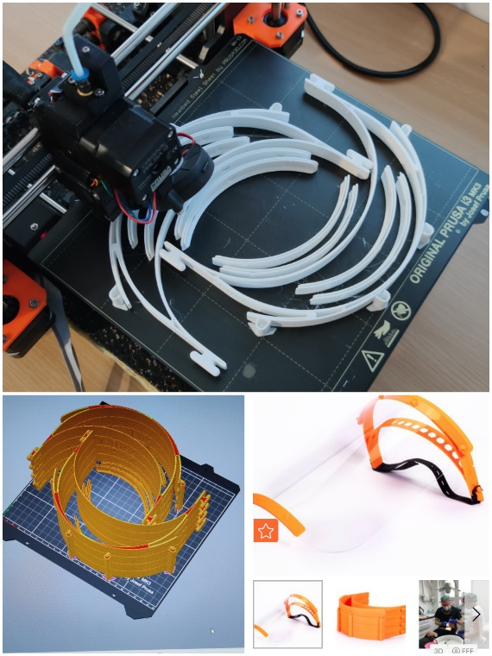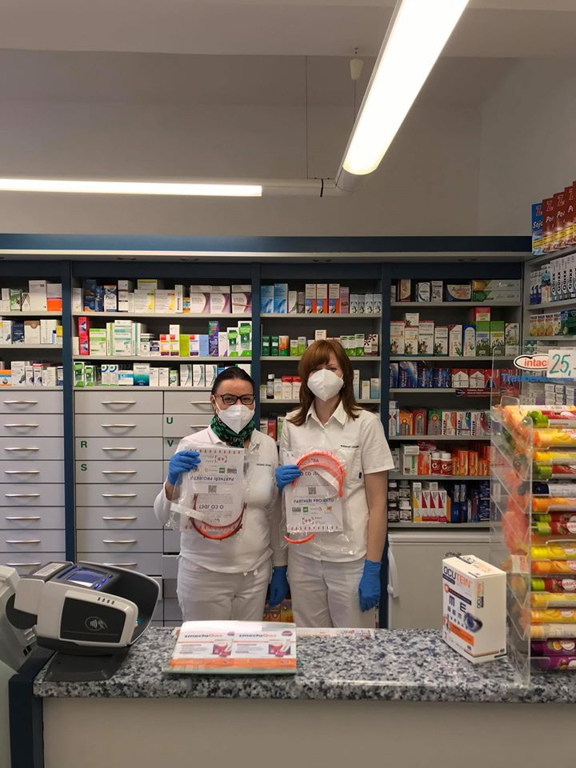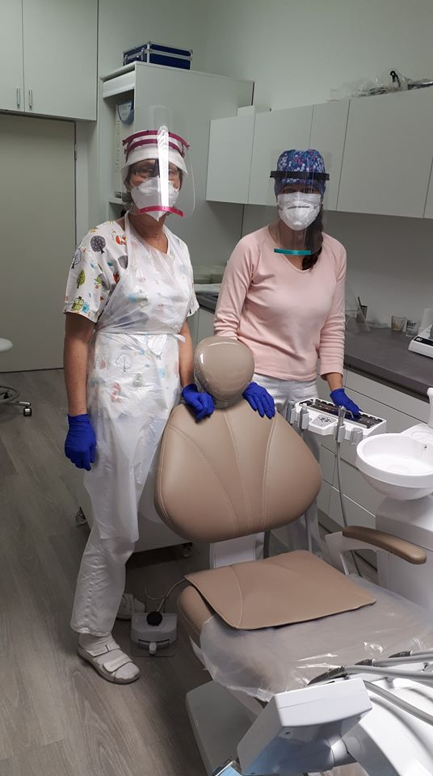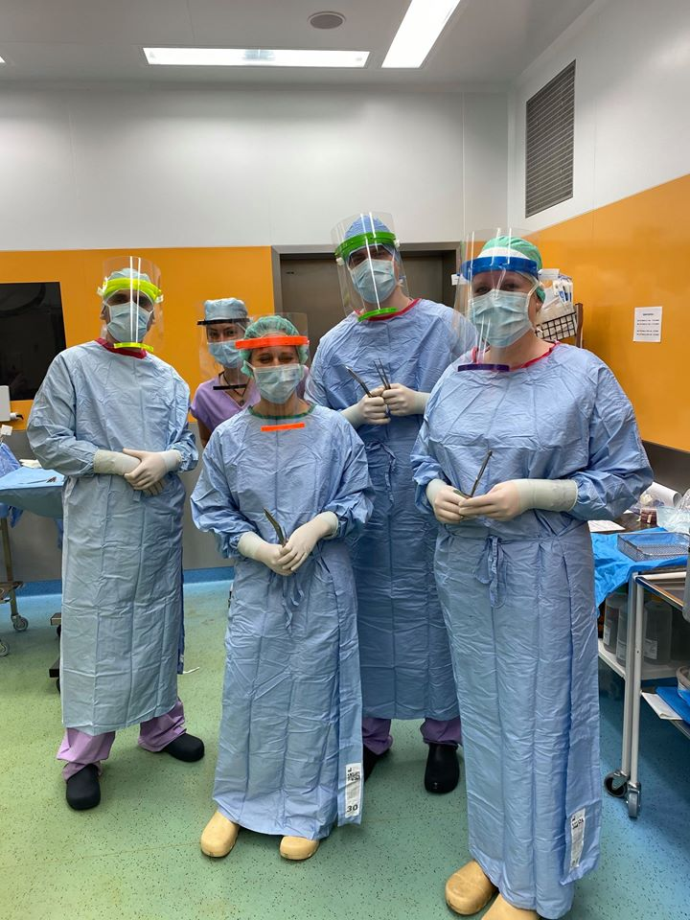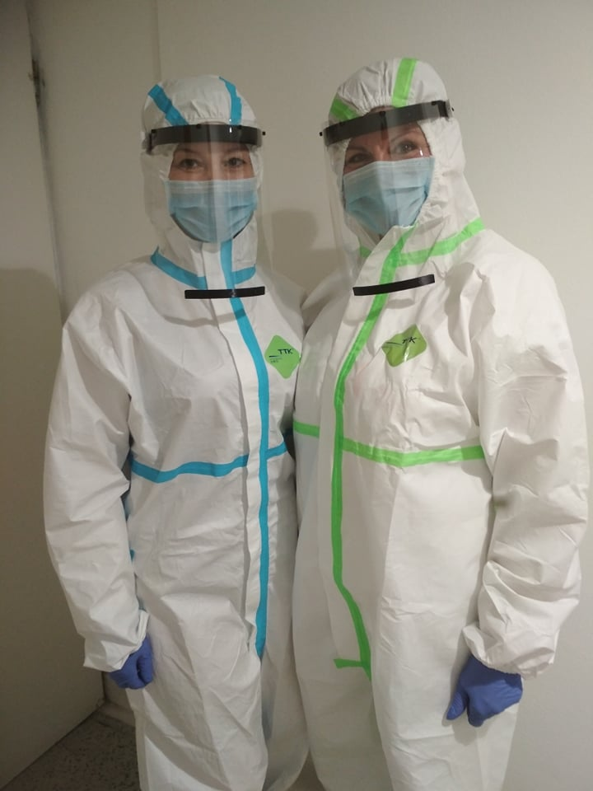

Foto: M. Matějka, J. Pavelka, ÚPT AV ČR

Více informací o spolupráci ÚPT AV ČR zaměřené na pomoc v boji s nákazou COVID-19: https://www.isibrno.cz/cs

Přejeme všem pevné zdraví a hodně sil v této nelehké době! Společnými silami vše překonáme!

---------------------------------------------------------
Kontakt:
Pavla Schieblová,
referent pro komunikaci s veřejností, ÚPT AV ČR
schieblova@isibrno.cz; +420 734 218 279

